Инструкция по входу в Личный кабинет
МУП АГО "Ангарский Водоканал".

В связи c усилением защиты доступа в Личный кабинет МУП АГО "Ангарский Водоканал" и защиты Ваших персональных данных с 27.03.2023 г. вход выполняется по номеру Лицевого счета (договора для юридических лиц) и паролю.

Оглавление
Абонентам Физическим лица 2
Первоначальный вход в Личный кабинет Физического лица. 2
Восстановление входа в Личный кабинет Физического лица. 3
Абонентам Юридическим лицам. 4
Первоначальный вход в Личный кабинет Юридического лица. 4
Восстановление входа в Личный кабинет Юридического лица. 5

Абонентам Физическим лица

Первоначальный вход в Личный кабинет Физического лица.

- Если абонент только заключил договор с МУП АГО "Ангарский Водоканал" или никогда ранее не входил в Личный кабинет (ЛК), то вход выполняется по Фамилии и номеру Лицевого счета. Для этого требуется перейти на вход по Фамилии и Лицевому счету, нажав кнопку «Номер договора».
Внимание! Доступ к Личному кабинету на сайте появиться на следующий день после заключения договора на сайте.
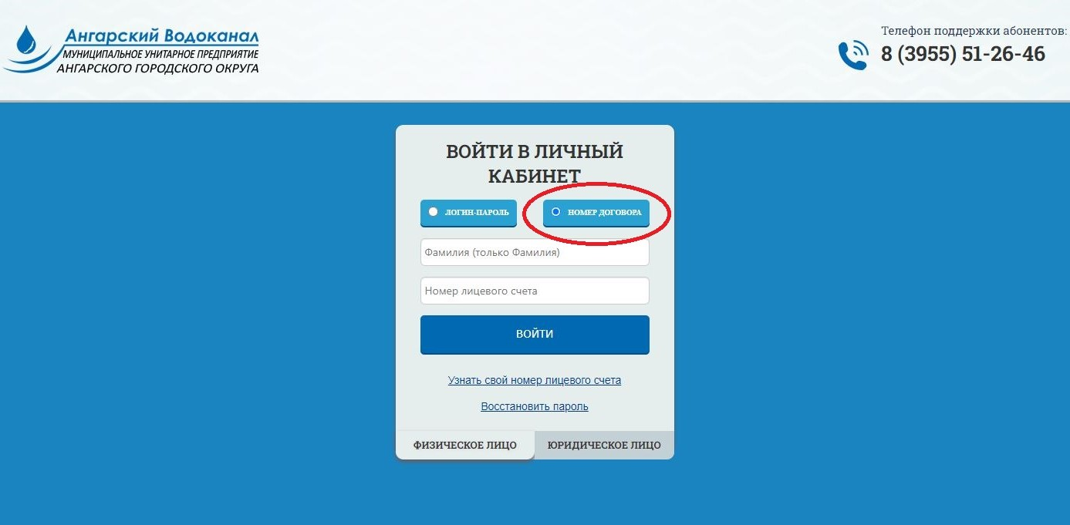
- Указать в соответствующих полях Фамилию и номер Лицевого счета. Нажать кнопку «ВОЙТИ».
- В появившемся окне «Установка пароля и адреса электронной почты» необходимо указать:
- адрес электронной почты для возможности восстановления пароля для входа в Личный кабинет;
- пароль для входа в Личный кабинет;
- повторно пароль;
- проверочный код.
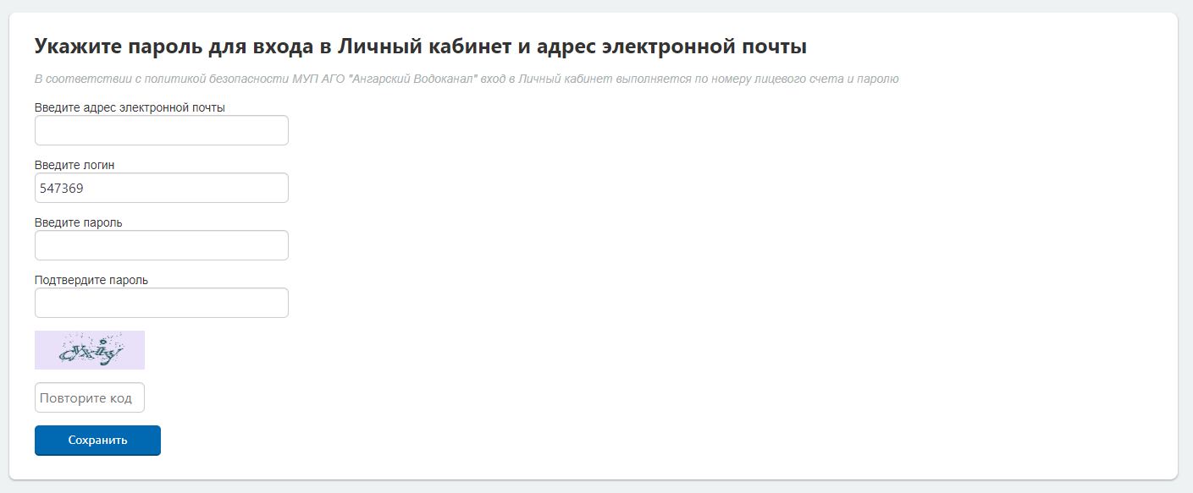
- Далее Вы можете войти в Личный кабинет, указав номер Лицевого счета и пароль.
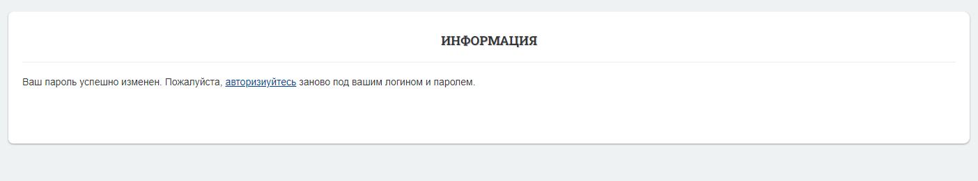

Восстановление входа в Личный кабинет Физического лица.

Если Вы забыли пароль для входа в Личный кабинет, то Вы можете восстановить его при помощи функционала «Восстановление пароля»:
- В окне авторизации в Личный кабинет нажать на ссылку «Восстановить пароль».
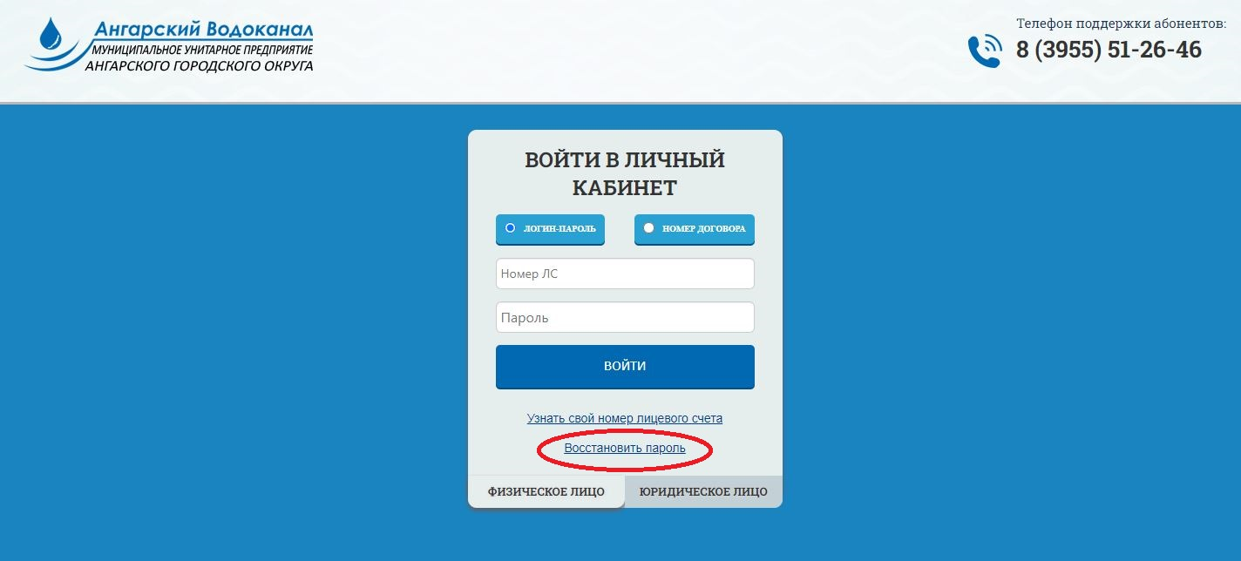
- Указать лицевой счет и проверочный код и нажать на кнопку «Восстановить». Если проверочный код виден неразборчиво, то его можно поменять, нажав на изображение кода или обновив страницу.
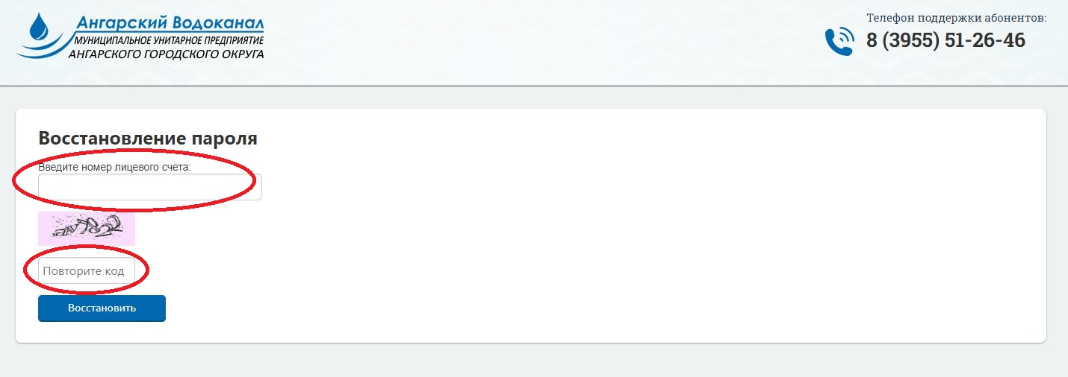
Далее Вам необходимо перейти в свою электронную почту и, следуя инструкциям в отправленном Вам электронном письме, получить новый пароль для входа в Личный кабинет. Пароль входа в личный кабинет можно изменить в разделе Личного кабинета – «Личные данные».
Внимание! Возможно, письмо, которое придет от МУП АГО "Ангарский Водоканал" на Вашу электронную почту, попадет в папку СПАМ. Пожалуйста, проверьте папку СПАМ в Вашей электронной почте.

Абонентам Юридическим лицам.

Первоначальный вход в Личный кабинет Юридического лица.

- Если абонент только заключил договор с МУП АГО "Ангарский Водоканал" или никогда ранее не входил в Личный кабинет (ЛК), то вход выполняется по номеру договора и ИНН. Для этого требуется перейти на вход по Номеру договора и ИНН, нажав кнопку «Номер договора».
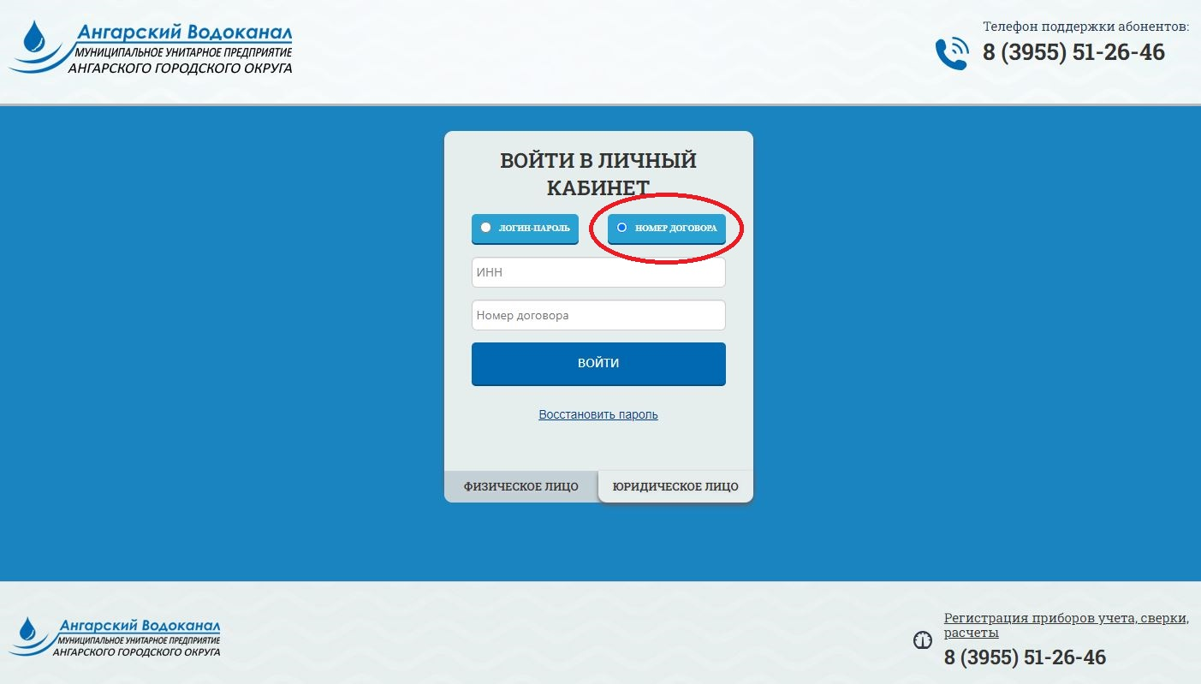
- Указать в соответствующих полях ИНН и номер договора счета. Нажать кнопку «ВОЙТИ».
- В появившемся окне «Установка пароля и адреса электронной почты» необходимо указать:
- адрес электронной почты для возможности восстановления пароля для входа в Личный кабинет;
- пароль для входа в Личный кабинет;
- повторно пароль;
- проверочный код.
- Далее Вы можете войти в Личный кабинет, указав номер Лицевого счета и пароль.

Восстановление входа в Личный кабинет Юридического лица.

Если Вы забыли пароль для входа в Личный кабинет, то Вы можете восстановить его при помощи функционала «Восстановление пароля»:
- В окне авторизации в Личный кабинет нажать на ссылку «Восстановить пароль».
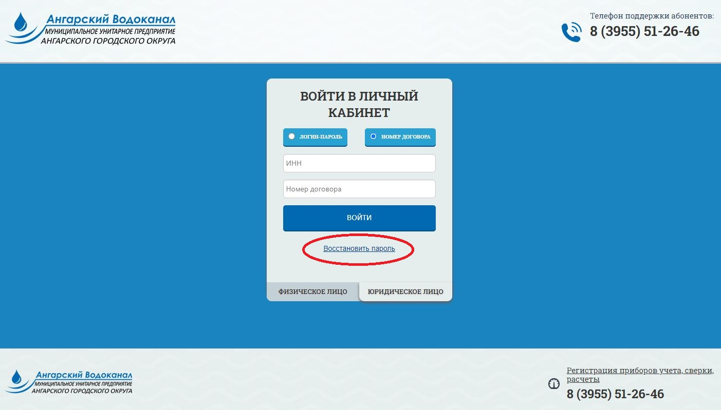
- Указать номер договора и проверочный код и нажать на кнопку «Восстановить». Если проверочный код виден неразборчиво, то его можно поменять, нажав на изображение кода или обновив страницу.
Далее Вам необходимо перейти в свою электронную почту и, следуя инструкциям в отправленном Вам электронном письме, получить новый пароль для входа в Личный кабинет. Пароль входа в личный кабинет можно изменить в разделе Личного кабинета – «Личные данные».

Внимание! Возможно, письмо, которое придет от МУП АГО "Ангарский Водоканал" на Вашу электронную почту, попадет в папку СПАМ. Пожалуйста, проверьте папку СПАМ в Вашей электронной почте.

